**KAJI EKSPERIMENTAL DIAMETER KAWAT *GROUND STRAP* PADA *SECONDARY CIRCUIT CABLE* SISTEM PENGAPIAN TERHADAP PERFORMA MOTOR BAKAR SATU SILINDER 4-TAK**

**Eko Surjadi1, Wijoyo2 danMustofa3**

1, 2, 3Program Studi Teknik Mesin, FakultasTeknologi Industri, Universitas Surakarta.

Jl. Raya Palur Km. 5, Jaten, Karanganyar.

*Email: doel_qellyk@yahoo.co.id

***ABSTRAK***

*Penelitian bertujuan untuk meneliti hubungan dan perbandingan performa motor pada penggunaan Ground strap kabel sirkuit sekunder sistem pengapian, serta mendapatkan diameter kawat Ground strap yang menyebabkan performa mesin lebih baik. Ground strap tersebut berbentuk lilitan kawat kabel di luar kabel busi, yang fungsinya menangkap frekuensi liar. Dengan adanya alat ini, arus listrik menuju busi diklaim jadi lebih fokus, dan otomatis api jadi lebih stabil dan maksimal. Variabel penelitian yang digunakan untuk menjawab tujuan diatas, yaitu: variabel bebas, diameter kawat Ground strap, varibel terikat daya, torsi dan konsumsi bahan bakar spesifik motor satu silinder 4-tak dan variabel control, alat uji dynamometer atau enertia dynotest dan motor bakar sepeda motor Honda Blade 110 cc. Hasil peneltian, performa yang dihasilkan untuk keempat perlakuan terhadap kabel koil yaitu tanpa dan dengan penggunaan ground dengan beda diameter adalah semakin naik, sementara konsumsi bahan bakar spesifik menggambarkan semakin naik putaran motor maka semakin turun KBBS yang dihasilkan. Semakin besar diameter kawat ground strap performa motor semakin rendah. Tanpa penggunaan ground strap performa motor masih lebih baik 1,891 hp/4000 rpm, 3,366 Nm/4000rpm dan 0,139 kg/h/hp/4000 rpm lebih tinggi dari pada menggunakan ground strap dengan diameter kawat 0,8 yaitu 1,769 hp; 3,150 Nm dan 0,161 kg/h/hp pada 4000 rpm. Adapun kesimpulan yang dapat sebagai berikut: sistem pengapian konvensional menggunakan ground strap dengan diameter kawat bervariasi memberi pengaruh terhadap performa motor dan penggunaan ground strap dengan diameter kawat 0,8 mm memberikan performa lebih baik daripada diameter kawat 1,5 mm dan 2,0 mm, penurunan daya dan torsi rata- rata sebesar 6,5 % serta peningkatan konsumsi bahan bakar spesifik rata-rata 8,2%*

*Kata Kunci: ground strap, kabel sirkuit sekunder, diameter kawat.*

1. **PENDAHULUAN**

Menurut Faisal Arif Utomo (2020), [*Ground strap*](https://www.gridoto.com/tag/ground-strap) adalah lilitan atau kumparan tambahan yang dipasang pada bagian luar kabel [busi](https://www.gridoto.com/tag/busi). Biasanya pembuatan ground strap menggunakan lilitan kawat tembaga yang biasa digunakan untuk gulung dinamo atau bekas kabel antena TV. Kemudian lilitan kawat tembaga di luar [kabel busi](https://www.gridoto.com/tag/kabel-busi) itu disambungkan ke baut terdekat untuk grounding ketika terpasang, ground strap itu membuat percikan api yang dihasilkan oleh busi jadi lebih focus menurut Freed A. Gautama, owner [Ultraspeed Racing](https://www.gridoto.com/tag/ultraspeed-racing) ([USR](https://www.gridoto.com/tag/usr)) kepada GridOto.com. Masih menurut Freed A. Gautama, pada saat proses pembakaran, koil menghasilkan listrik bertegangan tinggi untuk memercikan api pada busi. Jadi dengan adanya ground strap arus listrik yang distorsi keluar difokuskan kembali oleh ground strap yang ditarik ke ground kabel.

Menurut Novanda Sukiatmono Tanujaya (2013), Ground strap berfungsi sebagai penangkap frekuensi liar akibat voltase tinggi yang melalui kabel busi. Selain itu, arus listrik yang mengalir dapat menjadi lebih lancar dan membuat api busi fokus dan berwarna biru. Akibatnya, akselerasi motor dapat lebih terasa karena pengapian menjadi lebih baik meskipun suhu mesin meningkat sedikit. Efek positifnya juga ialah konsumsi bahan bakar lebih irit. hasil percikan busi saat malamCara membuatnya pun mudah. Yang perlu disiapkan untuk membuat ground strap adalah alat untuk membuka koil motor (kunci 10 atau obeng +), kawat email dan isolasi hitam. Adapun langkah-langkahnya adalah 1) menghubungkan satu ujungnya di massa koil (ujung terdekat di hilangkan email nya dan di baut kan di massa koil, 2) melilitkan kawat (Lilit serapat dan sekuat mungkin, rapat lebih banyak menangkap arus yang bocor), 3) melilitkan hingga sebelum cop busi, bungkus lilitan menggunakan isolasi hitam agar kuat.

Peneliti terdahulu seperti, Alex Fistson Kurniawan, Remon Lapisa, Irma Yulia Basri (2018) dalam penelitian “*Analysis Of Effect Groundstrap On The Characteristics Of Motorcycle Spark Plug Wire Voltage”* memperoleh bahwa dari kedua jenis *Groundstrap* yang digunakan pada kabel busi, penurunan tegangan paling tinggi didapat dengan menggunakan *Groundstrap* Tembaga dibandingkan *Groundstrap* Almunium. Menurut Hardian Putra Wijaya, K Rihendra Dantes dan I Gede Wiratmaja, 2021) daya tertinggi dihasilkan *groundstrap* kawat perak daripada *groundstrap* kawat tembaga demikan pula untuk torsi. Menurut Rahmat Isnadi, Husin Bugis, Ngatou Rohman (2014) dalam penelitian “Pengaruh Pemasangan *Groundstrap* Dengan Variasi Diameter Kawat Kumparan Pada Kabel Busi Dan Variasi *Ignition* *Timing* Terhadap Torsi Dan Daya Pada Sepeda Motor Yamaha Jupiter Z Tahun 2007”, torsi maksimum dari pengujian kondisi standar adalah 8,59 Nm, dan daya maksimumnya adalah 8,30 HP. Pemasangan groundstrap dengan diameter kawat kumparan 0,25 mm menghasilkan daya maksimum 8,33 HP dan maksimum torsi 8,89 Nm. Sedangkan pemasangan groundstrap dengan diameter kawat kumparan 0,40 mm menghasilkan torsi maksimum 8,89 Nm dan tenaga maksimum 8,37 HP. Pengujian waktu pengapian 7° BTDC menghasilkan torsi maksimum 8,89 Nm dandaya maksimum 8,33 HP. Sedangkan pengujian waktu pengapian 13° BTDC menghasilkan torsi maksimum 8,78 Nm dan tenaga maksimum 8,50 HP. Hasil dari pengujian menunjukkan bahwa torsi dan daya maksimum tertinggi diperoleh dari interaksi perawatan waktu pengapian 7° BTDC dan pemasangan groundstrap dengan koil diameter kawat 0,25 mm. Torsi dan tenaga yang dihasilkan adalah 9,05 Nm dan 8,57 HP masing-masing. Pada putaran mesin 4500 rpm, hasil penelitian menunjukkan peningkatan dengan lebih jelas. Hasil penelitian torsi pada 4500 rpm menunjukkan meningkat antara 27% sampai 47%. Hasil power research menunjukkan adanya peningkatan antara 24% hingga 44%. “Decrease of Fuel Consumption and Emission of 4 Stroke Otto Engine due to Ground Strap Installation”, menunjukkan penurunan konsumsi bahan bakar spesifik terendah sebesar 19,6% terjadi pada 5000 rpm dan tertinggi sebesar 29% terjadi pada 8000 rpm ketika groundstrap dipasang. Sedangkan emisi gas buang HC, CO dan CO2 masing-masing menurun 80,3%, 82,3% dan 36,7% setelah pemasangan ground strap ([K. R. Dantes](https://www.semanticscholar.org/author/K.-R.-Dantes/2074645492), [I. M. J. Dharmawan](https://www.semanticscholar.org/author/I.-M.-J.-Dharmawan/2151757988) dan [I. G. Wiratmaja](https://www.semanticscholar.org/author/I.-G.-Wiratmaja/2136188326), 2022).

Menurut Juan Prasetyadi (2017), Tahanan atau hambatan atau resistance listrik merupakan sesuatu yang dapat menahan gerakan elektron atau menghambat aliran arus listrik. Pada sistem rangkaian kelistrikan, untuk mengalirkan arus dari satu komponen ke komponen lainnya, maka dibutuhkan suatu penghantar arus. Penghantar arus listrik ini sering disebut dengan kabel. Pada kabel terdapat beberapa komponen di dalamnya, salah satu komponen kabel adalah kawat penghantar. Kawat penghantar ini pada umumnya terbuat dari komponen tembaga. Besar kecilnya tahanan listrik pada sistem rangkaian kelistrikan salah satunya dipengaruhi dari kesalahan pemilihan kabel yang akan digunakan. Besar kecilnya diameter kawat penghantar kabel serta panjang pendeknya kabel dapat mempengaruhi besar kecilnya hambatan listrik.

Pengaruh diameter kawat penghantar terhadap hambatan listrik, semakin besar diameter kawar penghantar kabel maka semakin banyak pula jumlah listrik atau elektron yang dapat melewati kabel tersebut, sehingga jika kabel nantinya akan digunakan untuk mengalirkan arus besar maka diameter kawat penghantar kabel juga harus lebih besar pula, namun jika arus yang dialirkan melalui kabel hanya kecil maka diameter kawat penghantar kabel tidak perlu menggunakan ukuran yang besar.

Bila arus yang mengalir besar dan hanya menggunakan ukuran diameter kawat penghantar kabel yang kecil maka akibatnya tahanan listrik pada kabel tersebut menjadi besar sehingga membuat kabel menjadi panas dan dapat pula membuat kabel tersebut putus. Oleh sebab itu jangan sampai salah menentukan ukuran diameter kawat penghantar kabel dalam rangkaian kelistrikan, berikut ini diperlihatkan pemilihan diameter kawat penghantar kabel untuk mengalirkan arus tertentu dengan daya tertentu:

Pengaruh panjang kabel terhadap hambatan listrik, semakin panjang kabel yang digunakan pada rangkaian kelistrikan maka akan membuat kerugian tegangan dan arus yang melewati kabel tersebut yang diakibatkan adanya hambataan pada kawat penghantar kabel. Semakin panjang kabel yang digunakan pada rangkaian kelistrikan maka semakin besar pula hambatan pada kabel dan sebaliknya semakin pendek kabel yang digunakan pada rangkaian kelistrikan maka semakin kecil pula hambatan pada kabel.

1. **METODOLOGI PENELITIAN**

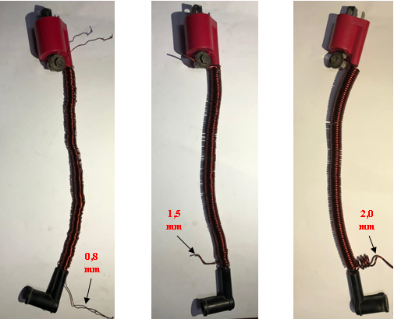Pada penelitian ini metode yang digunakan adalah metode eksperimen. Metode Eksperimen *(Mengujicobakan)*, adalah penelitian untuk menguji apakah variabel-variabel eksperimen efektif atau tidak. Untuk menguji efektif tidaknya harus digunakan variabel kontrol. Penelitian eksperimen adalah untuk menguji hipotesis yang dirumuskan secara ketat (Suryana, 2010).Variabel penelitian yang digunakan untuk menjawab tujuan diatas, yaitu: variabel bebas, diameter kawat Ground strap, varibel terikat daya, torsi dan konsumsi bahan bakar spesifik motor satu silinder 4-tak dan variabel control, alat uji dynamometer atau *enertia dynotest*, motor bakar sepeda motor Honda Blade 110 cc.



Gambar 1. Kawat *ground strap* pada kabel koil

* 1. **Diagram alir penelitian.**

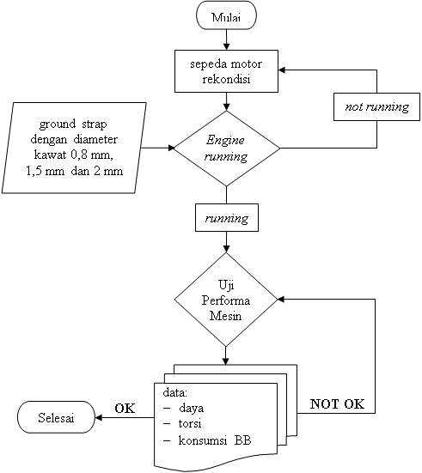

Gambar 2. Diagram alir penelitian.

* 1. **Prosedur Penelitian**

Penelitian ini akan menggunakan sepeda motor Honda Blade 110 CC sebagai alat bantu pengujian. Adapun tahap-tahap pengujian sebagai berikut:

Tahap persiapan

1. Menyiapkan objek penelitian berupa sepeda motor Honda Blade 110 CC dan melakukan rekondisi agar kondisi prima saat pengujian.
2. Menyiapkan alat ukur : *Inertia dynotest, tachometer* dan *stopwatch.*
3. Menaikan sepeda motor diatas *Inertia dynatest,* memposisikan roda belakang pada roller yang terdapat pada *Inertia dynotest.*
4. Memasang pengaman pada sepeda motor agar tidak bergerak dari *Inertia dynotest.*
5. Melakukan prapengujian performa motor diatas *Inertia dynotest*.

Tahap pengujian

1. Melakukan pengujian performa motor diatas *Inertia dynotest*, menggunakan koil dengan Diameter kawat ground strap 0,8 mm (kawat tembaga) sepanjang kabel busi.
2. Melakukan pengujian performa motor diatas *Inertia dynotest*, menggunakan koil dengan Diameter kawat ground strap 1,5 mm (kawat tembaga) sepanjang kabel busi.
3. Melakukan pengujian performa motor diatas *Inertia dynotest*, menggunakan koil dengan Diameter kawat ground strap 2 mm (kawat tembaga) sepanjang kabel busi.

Tahap Pencatatan

1. Lakukan pencatatan terhadap putaran motor, putaran *flywhell* *Inertia dynotest* dan waktu perubahan putaran.
2. Menggunakan persamaan matematika untuk mendapatkan daya dan torsi dengan data no. 1
3. **HASIL DAN PEMBAHASAN**
4. **Pengolahan Data**

Tabel 1. Hasil perhitungan data pengujian

|  |  |  |  |
| --- | --- | --- | --- |
| Sistem Pengapian tanpa ground strap | | | |
| Putaran (rpm) | Daya (hp) | Konsumsi Bahan Bakar spesifik (kg/jam/hp) | Torsi  (Nm) |
| 2000 | 0,295 | 0,545 | 1,050 |
| 3000 | 0,233 | 0,801 | 0,553 |
| 4000 | 1,891 | 0,139 | 3,366 |
| 5000 | 0,620 | 0,562 | 0,883 |
| 6000 | 0,340 | 1,296 | 0,403 |
| 7000 | 0,856 | 0,603 | 0,871 |
| 8000 | 0,609 | 1,103 | 0,542 |
| Sistem Pengapian dengan ground strap (Ø 0,8 mm) | | | |
| 2000 | 0,220 | 0,794 | 0,782 |
| 3000 | 0,360 | 0,536 | 0,856 |
| 4000 | 1,769 | 0,161 | 3,150 |
| 5000 | 0,822 | 0,424 | 1,171 |
| 6000 | 0,682 | 0,668 | 0,809 |
| 7000 | 0,594 | 1,005 | 0,604 |
| 8000 | 0,360 | 2,073 | 0,320 |
| Sistem Pengapian dengan ground strap (Ø 1,5 mm) | | | |
| 2000 | 0,123 | 1,122 | 0,437 |
| 3000 | 0,271 | 0,707 | 0,644 |
| 4000 | 1,666 | 0,164 | 2,967 |
| 5000 | 1,522 | 0,249 | 2,167 |
| 6000 | 0,830 | 0,611 | 0,984 |
| 7000 | 0,588 | 0,971 | 0,599 |
| 8000 | 0,434 | 1,629 | 0,386 |
| Sistem Pengapian dengan ground strap (Ø 2 mm) | | | |
| Putaran (rpm) | Daya (hp) | Konsumsi Bahan Bakar spesifik (kg/jam/hp) | Torsi  (Nm) |
| 2000 | 0,110 | 1,369 | 0,390 |
| 3000 | 0,246 | 0,703 | 0,585 |
| 4000 | 1,543 | 0,176 | 2,747 |
| 5000 | 0,821 | 0,425 | 1,169 |
| 6000 | 0,623 | 0,718 | 0,739 |
| 7000 | 0,574 | 1,118 | 0,543 |
| 8000 | 0,534 | 1,265 | 0,511 |

* 1. **Pembahasan**

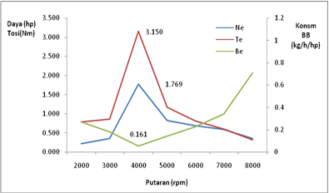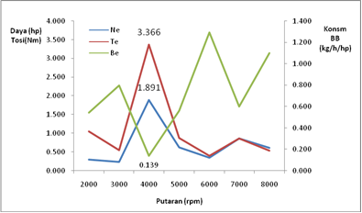

tanpa penggunaan Ground Strap Ground Strap diameter 0,8 mm

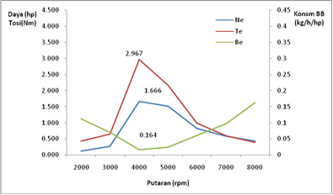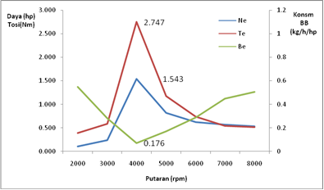

Ground Strap diameter 1,5 mm Ground Strap diameter 2 mm

Gambar 3. Grafik hubungan performa dengan putaran motor dengan empat perlakuan pada kabel koil

Pada grafik diatas (gambar 3.) dapat dijelaskan bahwa performa yang dihasilkan untuk keempat perlakuan terhadap kabel koil yaitu tanpa dan dengan penggunaan *ground strap* atau gulungan kawat tembaga sepanjang kabel koil dengan beda diameter adalah semakin naik putaran motor dari 2000 rpm, maka daya dan torsi semakin naik dan mencapai maksimal pada putaran 4000 rpm dan kemudian turun. Sementara konsumsi bahan bakar spesifik menggambarkan semakin naik putaran motor maka semakin turun KBBS yang dihasilkan, paling rendah pada putaran 4000 rpm dan akan naik kembali diputaran berikutnya. Tetapi hal berbeda terjadi pada performa motor tanpa *ground strap* yaitu *trend line* yang terjadi cenderung tidak stabil.

Grafik perbandingan performa motor, gambar 4. (membandingkan performa maksimal motor dengan empat perlakuan) memperlihatkan bahwa semakin besar diameter kawat *ground strap* performa motor semakin rendah. Tanpa penggunaan *ground strap* performa motor masih lebih baik 1,891 hp/4000 rpm, 3,366 Nm/4000rpm dan 0,139 kg/h/hp/4000 rpm lebih tinggi dari pada menggunakan ground strap dengan diameter kawat 0,8 yaitu 1,769 hp; 3,150 Nm dan 0,161 kg/h/hp pada 4000 rpm.

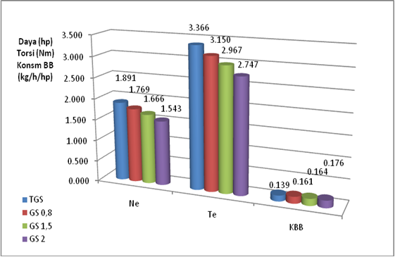

Gambar 4. Grafik perbandingan performa motor pada putaran 4000 rpm (Performa maksimal)

dengan empat perlakuan pada kabel koil

1. **KESIMPULAN**

Dari hasil penelitian terhadap hubungan antara empat perlakuan pada kabel koil pada sistem pengapian konvensional dengan daya, torsi dan konsumsi bahan bakar spesifik, didapat kesimpulan sebagai berikut :

1. Sistem pengapian konvensional menggunakan ground strap dengan diameter kawat bervariasi menunjukkan peningkatan dari putaran awal sampai maksimal dan kemudian menurun demikian pula pada kabel koil tanpa ground strap, tetapi tidak stabil.
2. Sistem pengapian konvensional menggunakan ground strap dengan diameter kawat 0,8 mm memberikan performa lebih baik daripada diameter kawat 1,5 mm dan 2,0 mm tetapi masih lebih baik jika tanpa menggunakan groud strap, penurunan daya dan torsi rata- rata sebesar 6,5 % serta peningkatan konsumsi bahan bakar spesifik rata-rata 8,2%

**DAFTAR PUSTAKA**

Sistem Pengapian pada Sepeda Motor. 8 Juni 2014. smoothcrue.blogspot.com /2011/02/ sistem-pengapian-pada-sepeda-motor.html

Hardjono & Sri Dadi. (1997). Pertolongan Pertama Pada Sepeda Motor. Jakarta : penerbit Puspa Swara.

Tim. (1988). New Step 1 Training Manual. Jakarta : PT. Toyota Astra Internasional

Suryana. (2010). Metodologi Penelitian Model Praktis Penelitian Kuantitatif dan Kualitatif. Buku ajar perkuliahan UPI. Bandung: Universitas Pendidikan Indonesia

Philip Kristanto (2015). Motor Bakar Torak-Teori & Aplikasinya, Yogyakarta: Penerbit ANDI

Jama dan Wagino. (2008). Motor Bensin. Jakarta : Ghalia Indonesia

Raharjo W. D dan Karnowo. (2008). Mesin Konversi Energi. Semarang : Universitas Semarang Press.

Arends, BPM & Berenschot, H. (1980). Motor Bensin. Jakarta: Erlangga

Wiranto Arismunandar. (1988). Buku Motor Bakar Torak. Bandung: Institut Teknologi Bandung

[Isal](https://www.gridoto.com/penulis/7773/isal). Kamis, 4 Juni 2020. Benarkah Pasang Ground Strap Bikin Api Busi Lebih Besar dan Fokus?

<https://www.google.com/amp/s/www.gridoto.com/amp/read/222179056/benarkah-pasang-ground-strap-bikin-api-busi-lebih-besar-dan-fokus>

[Ahmad Ridho](https://www.motorplus-online.com/penulis/7935/ahmad-ridho). Jumat, 6 Oktober 2017. Simak! Ini Untung-Rugi Pasang Ground Strap

<https://www.motorplus-online.com/read/251218696/simak-ini-untung-rugi-pasang-ground-strap>

Novanda Sukiatmono Tanujaya. 2013. Cara Membuat Ground Strap (Lilitan Kawat Email) di Kabel Busi

http://freecharz.blogspot.com/2013/07/cara-membuat-ground-strap-lilitan-kawat.html

[Kurniots](https://www.kurniots.com/author/kurniots). 4 Oktober 2020.Teknik Ground Strap, Memperbesar Pengapian Koil, Begini Caranya!

https://www.kurniots.com/teknik-ground-strap-memperbesar-pengapian-koil

Rizky Pradita Ananda.10 Agustus 2015. Sempurnakan Aliran Listrik ke Busi dengan Ground Strap

https://otomotif.okezone.com/read/2015/08/10/15/1193343/sempurnakan-aliran-listrik-ke-busi-dengan-ground-strapSenin

15 Feb 2021. Efek Buruk Akibat Kabel Busi Mobil Bocor

https://auto2000.co.id/berita-dan-tips/akibat-kabel-busi-mobil-bocor#

Alex Fistson Kurniawan, Remon Lapisa, Irma Yulia Basri. 2018. Analysis Of Effect Groundstrap On The Characteristics Of Motorcycle Spark Plug Wire Voltage. Automotive Engineering Education Journals Volume : 07 Number : 07, 2018

http://ejournal.unp.ac.id/students/index.php/poto/article/view/4690/0

Hardian Putra Wijaya, K Rihendra Dantes dan I Gede Wiratmaja. 2021. Analisis Perbandingan Unjuk Kerja Motor Bensin Dengan Penambahan Groundstrap dengan Material Tembaga Dan Perak Pada Kabel Koil Busi. Quantum Teknika, Vol. 2 No. 2, Hal 59-65, April 2021. Progam Studi Pendidikan Teknik Mesin, Fakultas Teknik dan Kejuruan, Universitas Pendidikan Ganesha, Singaraja, Indonesia

https://doi.org/10.18196/jqt.v2i2.10787

Rahmat Isnadi, Husin Bugis, Ngatou Rohman. 2014. Pengaruh Pemasangan Groundstrap Dengan Variasi Diameter Kawat Kumparan Pada Kabel Busi Dan Variasi Ignition Timing Terhadap Torsi Dan Daya Pada Sepeda Motor Yamaha Jupiter Z Tahun 2007. Program Studi Pendidikan Teknik Mesin, Jurusan Pendidikan Teknik Kejuruan, FKIP, UNS

[https://www.semanticscholar.org/paper/PENGARUH-PEMASANGAN-GROUND STRAP-DENGAN-VARIASI-PADA-Isnadi/6f4b6730ea52598f49d648d55f01f0de d591eaf0](https://www.semanticscholar.org/paper/PENGARUH-PEMASANGAN-GROUND%20STRAP-DENGAN-VARIASI-PADA-Isnadi/6f4b6730ea52598f49d648d55f01f0de%20d591eaf0)

[K. R. Dantes](https://www.semanticscholar.org/author/K.-R.-Dantes/2074645492), [I. M. J. Dharmawan](https://www.semanticscholar.org/author/I.-M.-J.-Dharmawan/2151757988), [I. G. Wiratmaja](https://www.semanticscholar.org/author/I.-G.-Wiratmaja/2136188326). 2022. Decrease of Fuel Consumption and Emission of 4 Stroke Otto Engine due to Ground Strap Installation. Environmental ScienceInternational Journal of Mechanical Engineering Technologies and Applications. Published 28 January 2022

https://www.semanticscholar.org/paper/Decrease-of-Fuel-Consumption-and-Emission-of-4-Otto-Dantes-Dharmawan/7afb277f99e32fc8660a8bd5e3334e4fb7d517e7